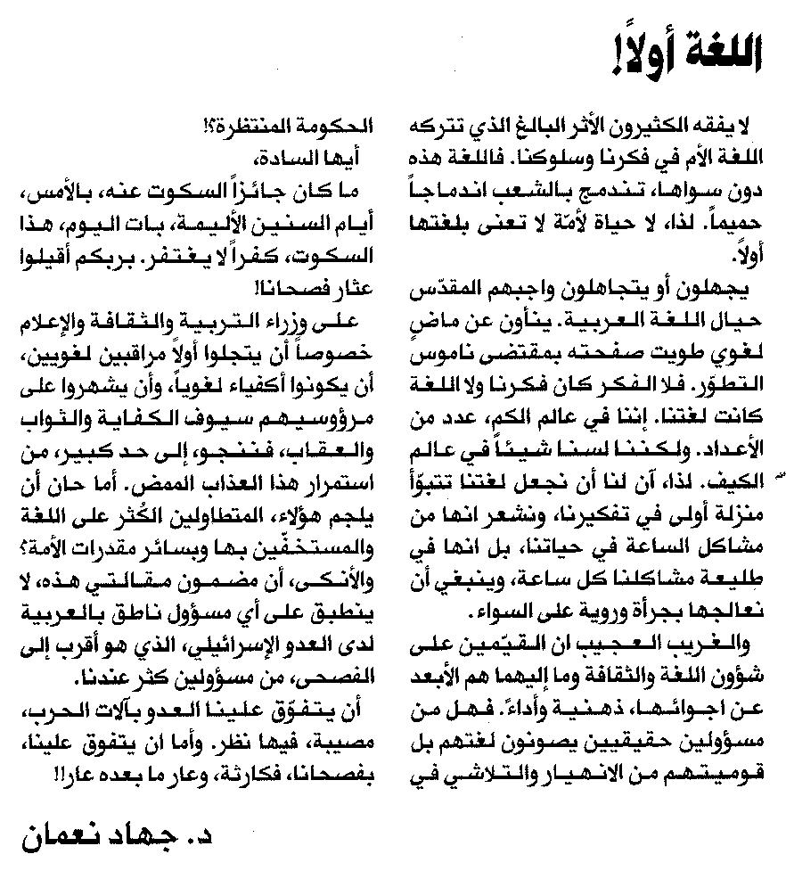

المستقبل ـ الجمعة 8/8/2014

